PLANILLA PARA INGRESAR A USUARIOS EXTERNOS EN APLICACIÓN SISCOMEX
Seleccionar el tipo de usuario administrador con una X (marcar sólo una opción):

Administrador planta elaboradora
Administrador agente de aduanas/ embarcador

Administrador exportador (comercializador)

Datos del Administrador (todos los datos son de llenado obligatorio):
Fecha de Solicitud
Nombre completo
Rut
Dirección
Comuna
Región
Teléfono(s)
E-mail
Razón social y número de registro de Planta elaboradora o Comercializador

Yo,___________________________________________________________, RUT:______________________ Representante Legal de la empresa ________ ___________________________________________________ autorizo a la persona identificada en el cuadro superior para ejecutar acciones de administrador en la plataforma Siscomex.

__________________________________
Firma Representante Legal
Procedimiento
Este formulario está diseñado para solicitar la creación de usuarios Administradores que no sean funcionarios de SERNAPESCA y que requieran acceder a trabajar en la aplicación Sistema de Comercio Exterior (Siscomex), ya sean: plantas elaboradoras, Agentes de Aduanas, Embarcadores o Exportadores.
- Se deberá completar una ficha por Usuario Administrador, la que debe ser firmada por el Representante Legal en la hoja 1, y por el usuario administrador en la hoja 3. En estas fichas debe incluir el nombre completo de las personas signatarias. EL nombre de la empresa debe corresponder al registrado ante SERNAPESCA.
- Se deberá enviar en formato pdf por email a la Oficina Regional de SERNAPESCA de su jurisdicción. En el caso de Agentes de Aduanas y Embarcadores será necesario mantener en copia al Administrador de la planta procesadora o exportador/comercializador e identificar el número de registro del establecimiento para el cual realizará los tramites en SISCOMEX.
- SERNAPESCA validará que la información esté completa y correcta, de ser así, generará el usuario y enviará al correo electrónico identificado en este formulario, la confirmación de la creación del usuario y la clave de acceso.
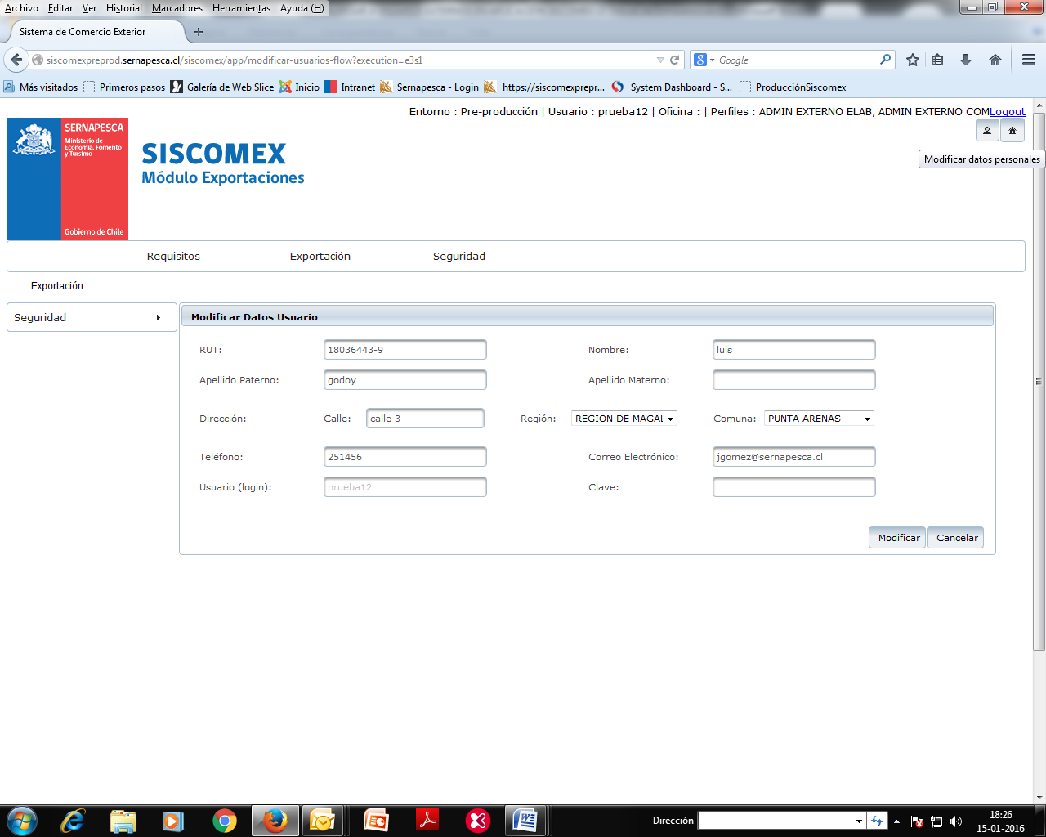
- Para cambiar la clave de acceso otorgada por el sistema, el usuario deberá realizar el primer ingreso al sistema con la clave entregada y, en el extremo superior derecho, encontrará el Ícono al accionarlo, podrá acceder a modificar los datos .
- Se deberá crear al menos un usuario con perfil Administrador, quien es el responsable legal, para cada empresa que esté solicitando utilizar la aplicación.
- El “Usuario Administrador” debe crear los “usuarios” de su empresa y asociarles perfiles a través del acceso al Módulo Seguridad de Siscomex. SERNAPESCA entregará un Manual de creación de usuarios a cada Administrador. Se identifica como “usuario”, al personal de la empresa que tiene acceso a realizar acciones en el sistema y que no tiene acceso al módulo seguridad de Siscomex. El “Administrador”, tiene como responsabilidad la mantención de los usuarios activos o inactivos, a fin de evitar mal uso de la aplicación.
- Las acciones de desvinculación o creación de nuevos Usuarios Administradores, se realizan mediante aviso a la Dirección Regional, a la Subdirección de Inocuidad y Certificación, entregando una nueva ficha.
- Ver referencias en la página final de este documento. Para otras consultas, dirigir un correo electrónico a la siguiente casilla: mesadeayuda@sernapesca.cl.

Políticas de uso de Siscomex y responsabilidad
- El uso de la cuenta de usuario es responsabilidad de la persona a la que está asignada. La cuenta es para uso personal e intransferible.
- La cuenta de usuario se protegerá mediante una contraseña. La contraseña asociada a la cuenta de usuario, una vez entregada es de responsabilidad del usuario modificarla.
- No compartir la cuenta de usuario con otras personas: compañeros de trabajo, otras empresas, amigos, familiares, etc.
- Si otra persona demanda hacer uso de la cuenta de usuario hacer referencia a estas políticas. De ser necesaria la divulgación de la cuenta de usuario y su contraseña asociada, deberá solicitarlo por escrito y dirigido al Administrador del Sistema.
- Si se detecta o sospecha que las actividades de una cuenta de usuario puede comprometer la integridad y seguridad de la información, el acceso a dicha cuenta será suspendido temporalmente y será reactivada sólo después de haber tomado las medidas necesarias a consideración de SERNAPESCA.
- Las acciones que se generan en Siscomex son de absoluta responsabilidad de quién las ejecuta.

Yo,_______________________________________________________________ ________________,RUT:______________________acepto las políticas de usuario administrador de la aplicación Siscomex.

__________________________________
Firma Usuario Administrador

Referencias

Administrador planta elaboradora: Corresponde la selección de esta casilla si la empresa interesada en ingresar a Siscomex corresponde a una planta elaboradora, la que debe previamente estar inscrita ante Sernapesca y contar con la autorización del representante legal de su empresa para la creación de este perfil.
Administrador agente de aduanas/ embarcador: Corresponde la selección de esta casilla si la empresa interesada en ingresar a Siscomex corresponde a un Agente de Aduanas o Embarcador, debe contar con la autorización del representante legal de su empresa para la creación de este perfil.
Administrador exportador (comercializador): Corresponde la selección de esta casilla si la empresa interesada en ingresar a Siscomex corresponde a un comercializador, el que debe previamente estar inscrito ante Sernapesca y contar con la autorización del representante legal de su empresa para la creación de este perfil.
Razón social: Corresponde a la razón social registrada ante el Servicio Nacional de Pesca y acuicultura y sobre la cual se otorgó un Número de registro.
Número de registro: Corresponde al número de registro asignado por Sernapesca luego de concluir y aprobar los procesos de inscripción ante este Servicio.
Planta elaboradora: Corresponde a cualquier local en el que se preparen, transformen, refrigeren, congelen, embalen o depositen productos pesqueros. No se considerará planta elaboradora a aquel local que sólo almacena productos pesqueros, ni ha comercializadoras encargadas de exportar los productos pesqueros.
Comercializador: Corresponden a agentes Comercializadores registrados ante Sernapesca. Las comercializadoras, inscritas como tal, no pueden elaborar producciones. Las comercializadoras pueden ejecutar funciones de abastecimiento y destino de las mercancías elaboradas por plantas elaboradoras.
Representante Legal: Es aquella persona que figura en las escrituras públicas de la sociedad en cuestión, como representante legal.
SERNAPESCA: Servicio Nacional de Pesca y Acuicultura.
Perfil Administrador: Este perfil permitirá generar a los usuarios internos de una Planta elaboradora, Comercializadora, Agencia de Aduana o Agencia embarcadora.
Usuario Administrador: Es el usuario designado por el representante legal de la empresa, quien es el responsable de generar a los usuarios internos de una Planta elaboradora, Comercializadora, Agencia de Aduana o Agencia embarcadora.
Usuarios: Son aquellos usuarios creados por el “Usuario Administrador” para ejecutar las funciones que se designen internamente como empresa.
Dirección Regional: Corresponde jurisdiccionalmente dependiendo de la ubicación de la planta. Sernapesca cuenta con Direcciones Regionales en todas las regiones del país.
Subdirección de Inocuidad y Certificación: Es una de las subdirecciones con las que cuenta la Dirección Nacional de Sernapesca. Se encuentra ubicada en la ciudad de Valparaíso.

